La mort par injection de Covid est préméditée et coordonnée

Article original : : https://dailyexpose.uk/2022/01/06/death-by-covid-injection-is-premeditated-and-co-ordinated-experts-conclude/

Des experts concluent que la mort par injection de Covid est préméditée et coordonnée
PAR RHODA WILSON LE 6 JANVIER 2022 - ( 24 COMMENTAIRES )

Des preuves montrant des schémas de décès observés par des lots ou des lots d'injection de Covid ont été discutées lors d'une session avec deux avocats et deux médecins. Les deux avocats, le Dr Reiner Fuellmich et Vivienne Fischer, sont membres du comité d'enquête Corona et ont été rejoints par le Dr Wolfgang Wodarg et le Dr Sam White.

Le Dr Wodarg, médecin et ancien politicien allemand, a contribué à mettre un terme à la pandémie de grippe porcine falsifiée de 2009, tandis que le Dr Sam White, médecin britannique, fait l'objet de poursuites judiciaires depuis de nombreux mois en raison de sa position sur la liberté d'expression et le consentement éclairé.

"Une présentation récente faite par le Dr Michael Yeadon montre précisément comment ils utilisent ces différents lots afin d'avoir une expérience dans l'expérience. Afin de tester le type de dosage nécessaire pour, voici à quoi cela ressemble, tuer des gens et les mutiler", a déclaré le Dr Fuellmich, "c'est inéluctable, du moins c'est mon point de vue en tant qu'avocat, c'est une preuve inéluctable de la préméditation. Et une fois que vous avez la préméditation, il n'y a plus d'immunité pour personne. Pas même aux États-Unis."

"Il n'est pas vrai qu'il y a la même substance dans chaque tir", a déclaré le Dr Wodarg. Ajoutant qu'il existe des preuves tangibles que les lots ont des effets différents. Le Dr Wodarg a présenté des graphiques et expliqué ce qu'ils ont révélé, notamment que lorsqu'une société pharmaceutique, par exemple Pfizer, mène une expérience sur la population avec ses injections, les autres sociétés ne le font pas. Ensuite, une autre entreprise fera une expérience et, par exemple, Pfizer arrêtera son expérience au sein de l'expérience. Il s'agit d'un effort coordonné. "C'est la preuve que c'est planifié", a déclaré le Dr Wodarg.

"A partir de ces graphiques, on peut montrer l'intention. [Les entreprises pharmaceutiques] utilisent délibérément différents dosages, coordonnés entre eux pour qu'ils n'interfèrent pas les uns avec les autres, afin d'essayer de trouver ce qui tue le mieux ou ce qui mutile le mieux", a déclaré le Dr Fuellmich.

(Ici, vidéo à aller voir dans l’article original ( en anglais)

La vidéo ci-dessus a été coupée de l'interview du Dr Sam White avec la session 85 du Comité d'enquête Corona : Rethinking, à regarder ICI.
Au cours de leur discussion, le Dr Fuellmich a fait référence à une présentation du Dr Mike Yeadon. Il n'est pas clair à quelle présentation il se référait, mais un post Telegram du 29 novembre par le Dr Yeadon a expliqué la "recherche d'une gamme de doses pour des résultats létaux" :
"Vous n'êtes pas sans savoir que l'un de nos chercheurs assidus a remarqué il y a peu que les événements indésirables ne se produisent pas de manière aléatoire dans l'ensemble des lots et des lots de vaccins fabriqués par un fabricant donné.
"Au contraire, il semble que seulement 5 % des lots soient associés à presque tous les décès.
"Compte tenu des exigences strictes de cohérence associées à un produit autorisé, il est absolument impossible qu'il s'agisse d'un événement fortuit.
"Non : c'est, j'ai le regret de le dire, une preuve sans équivoque de malfaisance.
"En bref, ils ont découvert des preuves frappantes de ce que l'on appelle le DOSE RANGE-FINDING pour les résultats létaux."
Au cours de leur discussion, le Dr Fuellmich a fait référence à une présentation du Dr Mike Yeadon. Il n'est pas clair à quelle présentation il se référait, mais un post Telegram du 29 novembre par le Dr Yeadon a expliqué la "recherche d'une gamme de doses pour des résultats létaux" :

"Vous n'êtes pas sans savoir que l'un de nos chercheurs assidus a remarqué il y a peu que les événements indésirables ne se produisent pas de manière aléatoire dans l'ensemble des lots et des lots de vaccins fabriqués par un fabricant donné.
Une étude de dosage est un essai clinique dans lequel différentes doses d'un agent (par exemple, un médicament) sont testées les unes par rapport aux autres afin d'établir quelle dose est la plus efficace et/ou la moins nocive. Cependant, dans le cas des injections expérimentales de Covid, cette méthode est utilisée pour des raisons inverses : établir quelle dose est la plus nocive.
Le Dr Yeadon a poursuivi : "Si vous aviez encore des doutes quant à l'existence ou non d'un programme de dépeuplement, cette présentation détruit ces doutes." Le Dr Yeadon a partagé deux liens : un pour la vidéo ci-dessous ; et un second vers un document préparé par Craig Paardekooper utilisant Pfizer comme exemple pour expliquer ce qu'il avait découvert.
VIDEO : Patterns Of Deployment of Toxic Covid “Vaccine” Batches by Craig Paardekooper (28 mins)

Craig Paardekooper a créé une application en ligne qui vous permet de rechercher le code de lot de l'injection Covid-19 que vous avez reçue (ou tout autre code de lot) et de voir combien de décès, d'effets indésirables, de handicaps et d'hospitalisations sont associés à ce code. Vous trouverez un lien vers cette application dans notre article précédent intitulé "Quelle est la gravité de mon lot de vaccins Covid-19 ? - Découvrez-le maintenant".

Pour en savoir plus :

Le GMC commettra la plus grosse erreur de son histoire s'il s'en prend au Dr Sam White - il devra alors défendre toute la fraude du Covid-19, 18 juillet 2021.
Le Dr Sam White s'adresse au Dr Reiner Fuellmich et au Comité d'enquête Corona, 2 septembre 2021.
Le Dr Sam White a gagné son appel devant la Haute Cour contre le General Medical Council, 4 décembre 2021
L'équipe britannique dépose une plainte pour crimes contre l'humanité auprès de la Cour pénale internationale, 10 décembre 2021
100% des décès dus au vaccin Covid-19 ont été causés par seulement 5% des lots produits selon les données officielles du gouvernement, 31 octobre 2021
Dr Mike Yeadon - "Les conclusions selon lesquelles 100 % des décès dus au vaccin Covid-19 ont été causés par seulement 5 % des lots produits sont sans précédent", 1er novembre 2021.
Dr Mike Yeadon - "Les enfants ont 50 fois plus de chances de mourir à cause des vaccins Covid que du virus lui-même", 9 juillet 2021.
Les lots de vaccins varient systématiquement en termes de toxicité et sont distribués aux Américains sans méfiance par trois sociétés : chercheur, 6 décembre 2021
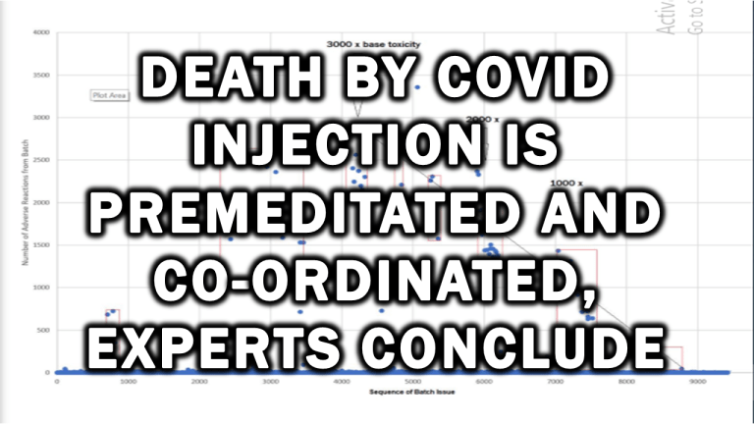
NOTA : Le Dr Mickael YEADON a été conseiller scientifique en chef chez PFIZER durant plusieurs années.

